HTML ETİKETLERİ

<b> ETİKETİ: Kalın formatta yazı yazar.
<b> kalın formatta yazılacak yazı</b>
<i> ETİKETİ : Eğik formatta yazı yazar.
<i>eğik formatta yazılacak yazı</i>
<u> ETİKETİ: Altı çizili formatta yazı yazar.
<u> Altı çizili formatta yazılacak yazı</u>
<hx> ETİKETİ: Başlık oluşturmak için kullanılır. x yerine 1den 6 ya bir değer gelir.1 büyük boyutta başlık, 6 ise küçük boyutta başlık olur.
<h1>Html Etiketleri</h1>
<hr> ETİKETİ: Sayfaya düz çizgi ekler. Kapanışı yoktur.
<hr> etiketinin aldığı parametreler:
Size parametresi: Çizginin kalınlığını ayarlar.
Color parametresi: Çizginin rengini ayarlar.
Width parametresi: Çizginin uzunluğunu ayarlar.
Align parametresi: Çizginin konumunu ayarlar.
<hr size="10" color="pink" align="left" width=”450”>
<br> ETİKETİ: İmleci bir alt satıra indirir. Kapanışı yoktur.
<title> ETİKETİ: Tarayıcı başlığını belirler.<head> etiketleri arasında yazılmalıdır.
<title> tarayıcı başlığı</title>
<font> ETİKETİ: Tek başına bir değişiklik yapmaz parametrelere birlikte kullanıldığında değişiklik yapar. Color , size ve face parametreleri vardır.
Color parametresi: Yazının rengini belirler.
Size parametresi: Yazı boyutunu belirler.1 ile 7 arasında değer alır.
Face parametresi: Yazı tipini belirler.
<font color="orange" size="5" face="Edwardian Script ITC" >
web tasarım ve programlama dersini dinleyiniz! </font>
<body> etikeninin parametreleri:
Bgcolor: Sayfanın arka plan rengini belirler.
Background: Arka plana resim ekler.
<body bgcolor="black">
<body background="zemin.jpg">
Listeleme Etiketleri:
<ol> etiketi: Otomatik numaralandırma (1,2,3…. A,B,C…I,II,III….) oluşturmak için kullanılır.
<ul> etiketi: Madde işaretleri ( ▪,⁰,•)şeklinde listeleme oluşturmak için kullanılır.

Parametreler:
Type parametresi: Şekli belirler.
<ul> etiketinde Square (▪) ,circiler (⁰) ve disc(•) kullanılmaktadır.
<ol>etiketinde a,A,i,I,1 kullanılmaktadır.
Start parametresi: Kaçıncı sıradan başlayacağını belirler.
<ol type="i" start="15">……</ol>
<ul type=”square”>…..</ul>
Madde işaretleri <ol> ve <ul> etiketlerinde <li> ….</li> etiketi kullanılarak oluşturulur.
<img> Etiketi(Resim Ekleme):
Sayfaya resim eklemek için bu etiket kullanılır. Kapanış etiketi yoktur. Parametreleri ile birlikte kullanılmalıdır.
Src Parametresi: Sayfada gösterilecek olan resim bu parametre ile belirlenir. Resmin konumuna dikkat edilerek eklenmelidir.
<img src="elma.jpg">
<img src="resim\japon.jpg">
<img src="resim\abc\kangal.jpg">
Width Parametresi: Resmin genişliğini ayarlar.
Height Parametresi: Resmin yüksekliğini ayarlar.
<img src="elma.jpg" width="500px" height="50">
Alt parametresi: Resim yüklenemediğinde resim bölgesinde gösterilecek yazıyı belirler.
<img src="elmas.jpg" width="500px" height="350" alt="elmas resmidir.">
Title Parametresi: Resim üzerine fare ile gelindiğinde çıkan yazıdır.
<img src="resim\japon.jpg" title="japon balığı.">

Not: Html Tagları (Etiket)
• Link vermek için < a href=”” > </a>
• Resim eklemek için <img src=””>
• Alt çizgi için <hr>
• Alt Satıra Geçmek için<br>
• Resimleri Ortalamak için <center> </center>
• Sayfaya Arkaplan vermek için <Body background=”arkaplan.jpg”>
• Resimi sayfa genişliğine duyarlı hale getirmek için <img src=”” witdh=”100%” >
• Resimleri sayfaya çekmek için klasör adresi örneğin <img src=”Resimler/hobi/taki.jpg”>

<table > etiketi:

Tablo oluşturmayı sağlayan etikettir.<tr> ve <td> etiketleri ile birlikte kullanılır.
<tr> etiketi ile satır oluşturulur.
<td> etiketi ile sütun(hücre) oluşturulur.
1.sütun 2.sütun
a | b
c | d
1.satır
2.satır.
Örnek: Yukarıdaki tabloyu html kodlarıyla hazırlayalım.
<table border=”1” bgcolor=”red” width=”400” bordercolor=”blue” >
<tr> <td>a</td> <td>b</td> </tr>
<tr> <td>c</td> <td>d</td> </tr>
</table>
<table> etiketinde kullanılan parametreler:

Border parametresi: Tablonun çizgilerini oluşturur.

Border=0 dersek tablo çizgileri olmayacaktır.

a | b
c | d

Bgcolor parametresi: Tablonun arka planına renk verir. Ayriyeten satır ve sütuna da renk verir.
Width parametresi: Tablonun genişliğini ayarlar. Ayriyeten satır ve sütuna da genişlik verir.
Height parametresi: Tablonun yüksekliğini ayarlar. Ayriyeten satır ve sütuna da yükseklik değeri verir.
Background parametresi: tabloda yada hücrede arka plana resim eklemek için kullanılır.
Cellspacing parametresi: hücre duvarlarının birbirinden uzaklığı.
Cellpadding: Hücre içerisindeki boşluğu ayarlar.

FORMLAR

<form> Etiketi: Html formları oluşturmak için kullanılır. Formu oluşturan tüm elemanlar <form> etiketleri arasına yazılmalıdır.
Action parametresi: Formdaki bilgilerin gönderileceği adresi belirler.
Method parametresi: Bilginin gönderim yöntemini belirler. Post veya get değerlerinden birini alır.
1.metin kutusu : Kullanıcıdan metinsel bilgi almak için kullanılır.

** form elemanlarının çoğunluğu <input> etiketi ile oluşturulur. Type parametresi ile eleman belirlenir.Type parametresi aşağıdaki değerleri alır:
Text: Metin kutusu oluşturur.
password:Şifreli girişler için kullanılır.
Submit:Buton oluşturur.
Reset: Sıfırlama butonu oluşturur.
Checkbox: Onay kutusu oluşturur
Radio:Tek seçimlik onay kutusu oluşturur.

Örnek:
adınız ve soyadınız: <input type="text" name="adi">
**name parametresi girilen değerin gönderildiğinde programlama yazılımı tarafında alınmasını sağlayan parametredir.
2.Şifre kutusu :Şifreli girişler için kullanılır.
şifreniz :<input type="password" name="sifre">
3.Onay Kutusu: Onay kutusunda birden çok seçim yapılabilir.
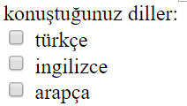
konuştuğunuz diller:<br><input type="checkbox"> türkçe<br>
<input type="checkbox"> ingilizce<br>
<input type="checkbox"> arapça<br>
4.Tekli Onay kutusu(Radio):Seçimlerden sadece bir tanesi seçilir.name parametresi bütün radio butonlarda aynı olmalıdır .Aynı olmaz ise hepsi seçilir. Value ise programlama kısmında hangisinin seçili olduğunu tespit etmek için kullanılır.
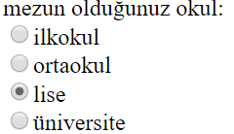
mezun olduğunuz okul:<br>
<input type="radio" name="okul" value="ilkokul">ilkokul<br>
<input type="radio" name="okul" value="ortaokul">ortaokul<br>
<input type="radio" name="okul" value="lise">lise<br>
<input type="radio" name="okul" value="üniversite">üniversite<br>
5.onay butonu: Formdaki girilen bilgileri göndermek için kullanılan butondur. value parametresi ile buton üzerindeki yazı belirlenir.
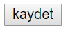
<input type="submit" value="kaydet">
6.Reset Düğmesi: Formdaki girilen verileri temizlemek için kullanılır.
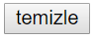
<input type="reset" value="temizle">

7.MESAJ KUTUSU :Çok satırlı metin girişleri için kullanılır.
Örnek:
<textarea name=”mesaj” rows=”2” cols=”5”></textarea>
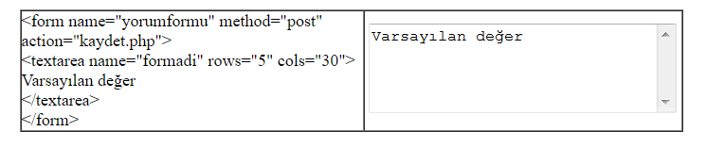

8.Açılır Liste: Seçim yapmak için kullanılan açılır menüdür.
<select> </select> etiketi ile oluşturulur.
Menü elemanları da <option></option> etiketi ile belirlenir.
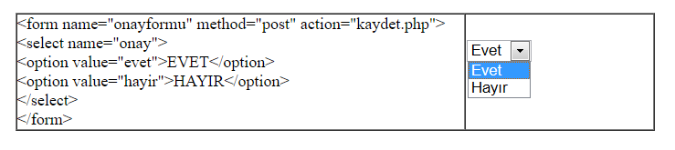

STİL ŞABLONLARI(CSS)

Stil şablonları oluşturduğumuz sayfalar için stil oluşturmaya yarar.
Kullanım olarak 3 yolu vardır.biz o yollardan bağlantılı kullanımı şeçtik.
Site klasörüne .css uzantılı stil dosyasını oluştururuz.
Html dosyasında <head> </head> etiketleri arasında stil dosyamızı html dosyamıza bağlarız.
Bağlantı etiketi bu şekildedir: <link href="stil.css" rel="stylesheet" type="text/css">

CSS’NİN YAPISI:
CSS kodları iki parçadan oluşur. Birinci parça seçici, ikinci parça da parametrelerdir.
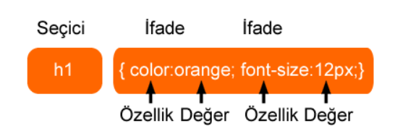

Seçici dediğimiz biçimi değiştirilecek ögeyi belirler. Süslü parantez içeriği de stili belirler.
Css’de 3 tür seçici vardır. Bunlar html etiketi seçicisi, ID seçicisi ve sınıf(class) seçicisidir.
1.Sınıf (Class) Seçicisi: Birçok ögede kullanılabilir. Nokta ile başlayarak tanımlanır. Html dosyasında kullanılmak istendiğinde HTML etiketlerinin içerisine class=”sınıf seçisinin adı” yazılarak kullanılır.
Css dosyasında: .kirmizi-yazi{color:#F00;}
HTML dosyasında: <p class="kirmizi-yazi">adana,konya...</p>
2.ID Seçicisi: Tek bir ögede kullanmak için tanımlanır.# işareti ile başlar.
Css Dosyasında: #kutu{ width:100px }
HTML dosyasında <h1 id=”kutu”> </h1>
3.Etiket Seçicisi: HTML etiketlerine tanımlama yapmak için kullanılır. Etiket adı yazılarak tanımlanır.
CSS Dosyasında: h1{ color:#ff0000;font-size:36px;}
HTML dosyasında: Herhangi bir şey yazmamıza gerek yoktur. Sayfada bulunan bütün h1 etiketleri css ile tanımlanan özelliğe bürünür.

CSS’DE KULLANILAN ÖZELLİKLER:
Color: Yazı rengi
Font-size: Yazı büyüklüğü.
Font-family: Yazı tipi.
Background-color: Zemin rengi.
Background-image:Zemin resmi. background-image:url(resimler/arkaplan.jpg);
Width:Genişlik.
Height:Yükseklik.
Text-align: Yazıyı hizalamak.

